Politechnika Częstochowska
Dąbrowskiego 69
42-201 Częstochowa

Pismo: RK - 203/20 Częstochowa dnia: 2020-02-27

O D P O W I E D Ź

na zapytania w sprawie SIWZ oraz Powiadomienie o przedłużeniu terminu składania ofert 2

Szanowni Państwo,
Uprzejmie informujemy, iż do Zamawiającego wpłynęła prośba o wyjaśnienie zapisu specyfikacji istotnych warunków zamówienia, w postępowaniu prowadzonym na podstawie przepisów ustawy z dnia 29 stycznia 2004 roku Prawo Zamówień Publicznych (t.j. Dz.U. z 2019 r. poz. 1843) w trybie przetarg nieograniczony, na:
Dostawa artykułów reklamowych dla jednostek organizacyjnych Politechniki Częstochowskiej, spr. nr rej. ZP/D-03/20
Treść pytań jest następująca :

PYTANIE 1:
Część II.
pozycja nr 16 krawat jedwabny.
Po dokonaniu rozeznania rynku i możliwościach wykonania haftu na spodzie krawatu - na podszewce. Bardzo proszę o dopuszczenie innej metody znakowania, ze względów technicznych:
haft na podszewce może spowodować rolowanie się materiału, napis aby był widoczny powinien być większych rozmiarów.
Zaleca się inną metodę znakowania, jest ona bardzo estetyczna (poniżej zdjęcia)
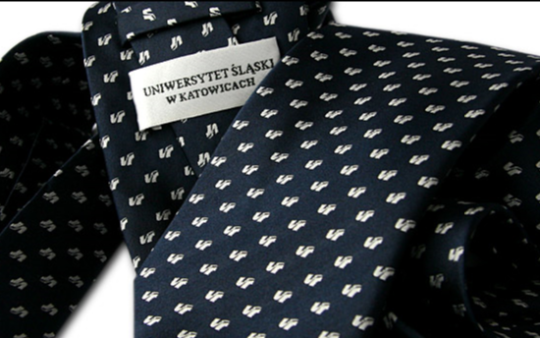

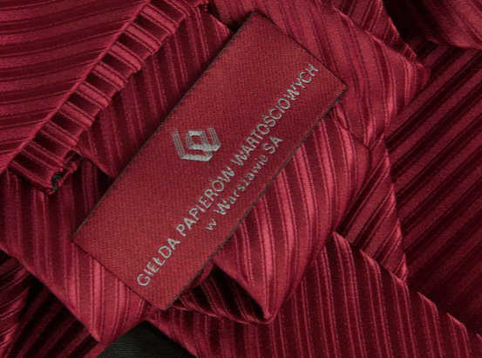


ODPOWIEDŹ 1:
Zamawiający dopuszcza wszycie metki, na której będzie wyhaftowany lub tkany napis ,,Politechnika Częstochowska”, jednakże tylko w kolorach:
- tło – granatowe
- napis - biały
Metka ma nie wystawać poza krawat.

Z uwagi na powyższe Zamawiający przedłuża termin składania ofert do dnia 06.03.2020 r. do godz. 10:30. Oferty należy składać w siedzibie Zamawiającego w pok. 28.
Otwarcie ofert nastąpi tego samego dnia tj. 06.03.2020 r. o godz. 11:00 w siedzibie Politechniki Częstochowskiej przy ul. Dąbrowskiego 69, pok. 32.

Informujemy, że zgodnie z wymogiem art. 38 ust. 2 ustawy z dnia 29 stycznia 2004 roku Prawo Zamówień Publicznych (t.j. Dz.U. z 2019 r. poz. 1843), stanowisko Zamawiającego zostało rozesłane do wszystkich wykonawców, którym przekazano SIWZ.

dr inż. Arkadiusz Kociszewski
Kanclerz Politechniki
Częstochowskiej

